# 2025-07-OTUS-RABBITMQ

## Домашнее задание №6

## Александр Николаев

1. Тестирование классических очередей.
   1. Создаем отдельную сеть в Docker для связи RabbitMQ сервера и stream-perf-test.

docker network create stream-perf-test

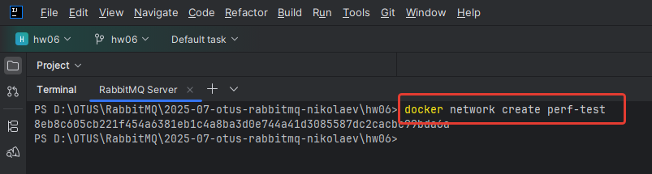

* 1. Создаем и запускаем докер контейнер с сервером RabbitMQ в созданной на предыдущем шаге сети.

docker run -it --rm --network perf-test --name rabbitmq rabbitmq:4.1.3-management

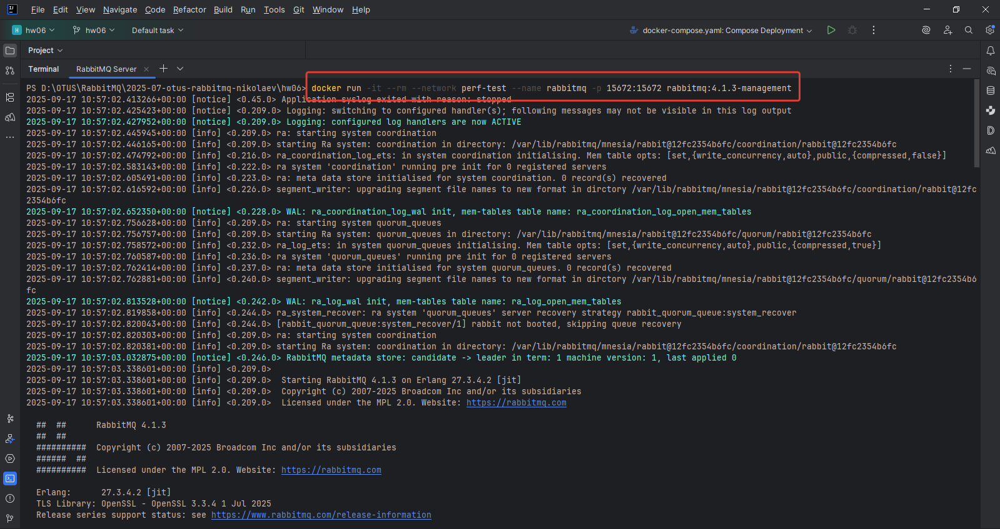

* 1. Создаем и запускаем докер контейнер с утилитой perf-test.jar для тестирования классических очередей (60 сек).

docker run -it --rm --network perf-test pivotalrabbitmq/perf-test:latest --uri amqp://rabbitmq --time 60

Тестирование проводим с 1 продюсером и 1 консьюмером. Размер сообщения по умолчанию – 12 байт.

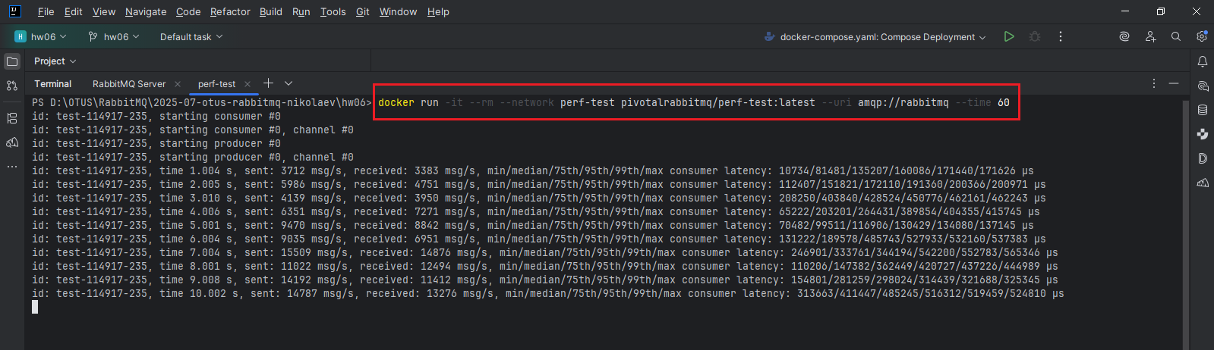

* 1. Проверяем в management-ui, что нагрузка на сервер пошла.

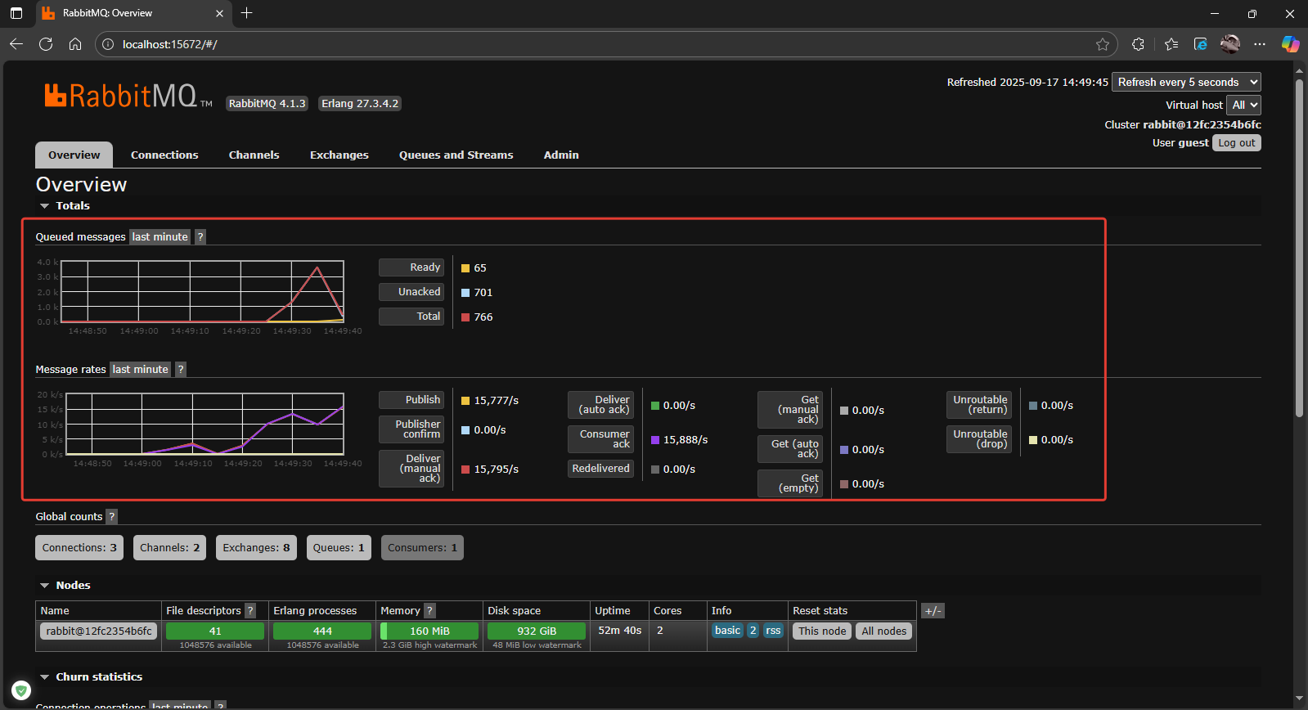

* 1. Результат выполнения теста.

Зафиксируем результат – классические очереди, 1 продюсер, 1 консьюмер, размер сообщения – 12 байт.

Sending rate avg: 12136 msg/s, Receiving rate avg: 12126 msg/s

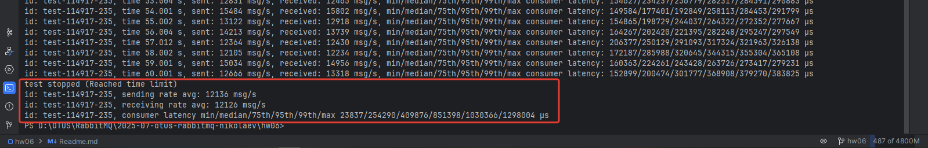

* 1. Произведем такое же тестирование, но введем для консьюмера prefetch (QoS) 500 сообщений.

docker run -it --rm --network perf-test pivotalrabbitmq/perf-test:latest --uri amqp://rabbitmq -q 500 --time 60

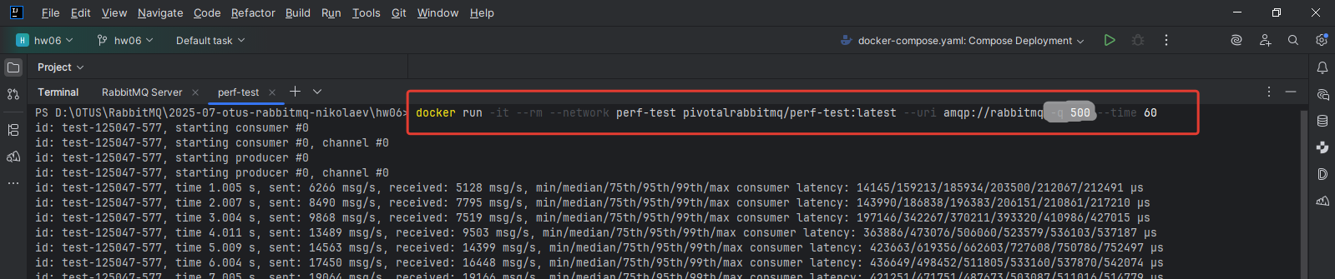

* 1. Результат выполнения теста после 60 секунд.

Зафиксируем результат – классические очереди, 1 продюсер, 1 консьюмер, размер сообщения – 12 байт, prefetch - 500

Sending rate avg: 15953 msg/s, Receiving rate avg: 15951 msg/s

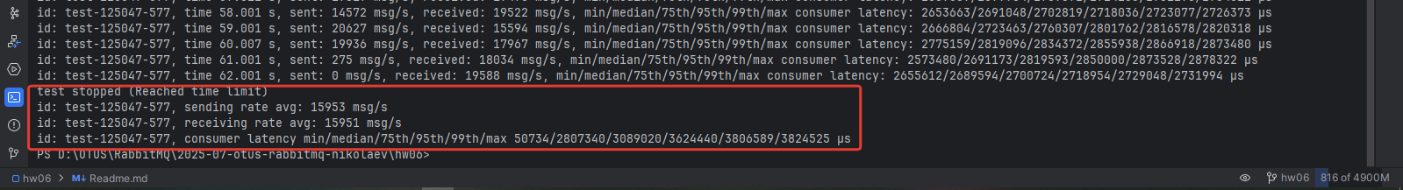

* 1. Произведем тестирование без prefetch, но увеличим размер сообщения до 4 кб.

docker run -it --rm --network perf-test pivotalrabbitmq/perf-test:latest --uri amqp://rabbitmq

--size 4000 --time 60

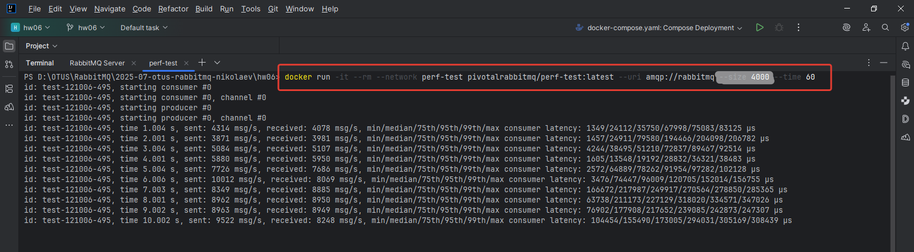

* 1. Результат выполнения теста.

Зафиксируем результат – классические очереди, 1 продюсер, 1 консьюмер, размер сообщения – 4000 байт.

Sending rate avg: 7555 msg/s, Receiving rate avg: 7529 msg/s

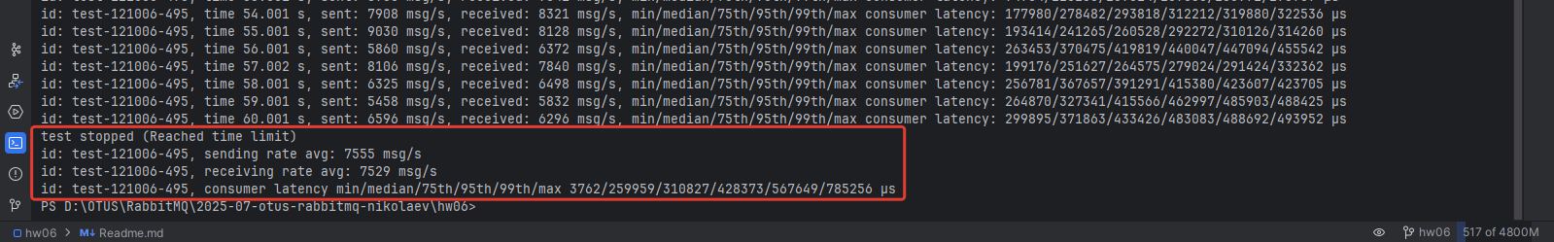

* 1. Произведем тестирование, увеличим размер сообщения до 4 кб и добавим prefetch для консьюмера 500.

docker run -it --rm --network perf-test pivotalrabbitmq/perf-test:latest --uri amqp://rabbitmq -q 500

--size 4000 --time 60

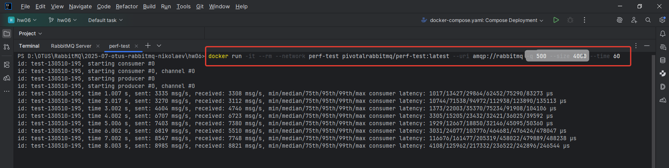

* 1. Результат выполнения теста.

Зафиксируем результат – классические очереди, 1 продюсер, 1 консьюмер, размер сообщения – 4000 байт,

prefetch - 500.

Sending rate avg: 8120 msg/s, Receiving rate avg: 8085 msg/s

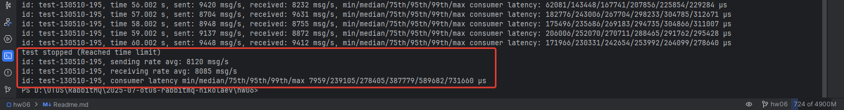

* 1. Общий результат тестирования классических очередей

|  |  |  |  |
| --- | --- | --- | --- |
| Номер, п/п | Параметры теста, classic queue | Sending rate avg., msg/s | Receiving rate avg., msg/s |
| 1 | msg size – 12 bytes, no prefetch | 12136 | 12126 |
| 2 | msg size – 12 bytes, prefetch - 500 | 15953 | 15951 |
| 3 | msg size – 4000 bytes, no prefetch | 7555 | 7529 |
| 4 | msg size – 4000 bytes, prefetch - 500 | 8120 | 8085 |

1. Тестирование кворумных очередей.
   1. Для тестирования кворумных очередей создадим такую очередь.

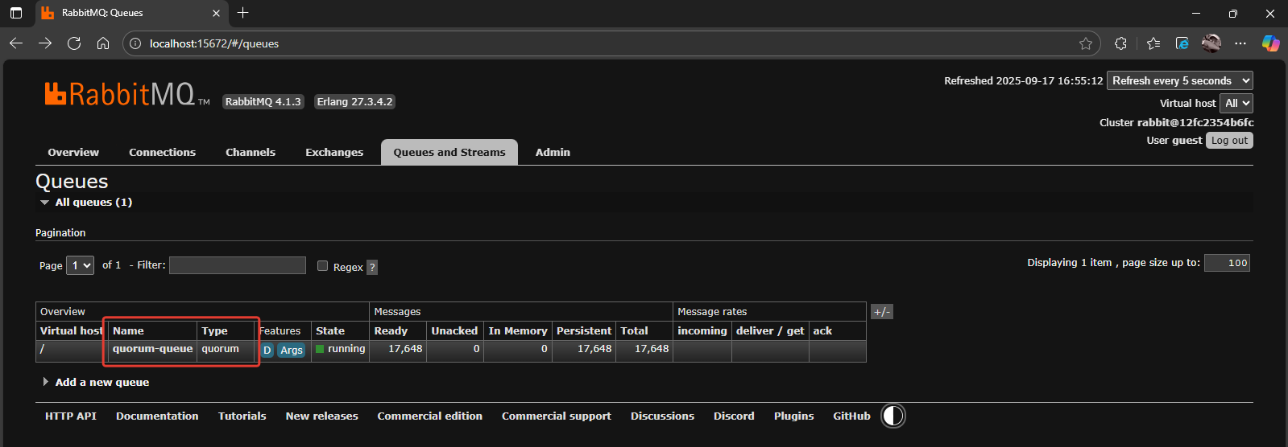

* 1. Произведем тестирование кворумной очереди. Параметры теста дефолтные – 1 продюсер, 1 консьюмер, размер сообщения – 12 байт, время тестирования – 60 секунд.

docker run -it --rm --network perf-test pivotalrabbitmq/perf-test:latest --uri amqp://rabbitmq

--quorum-queue --queue quorum-queue --time 60

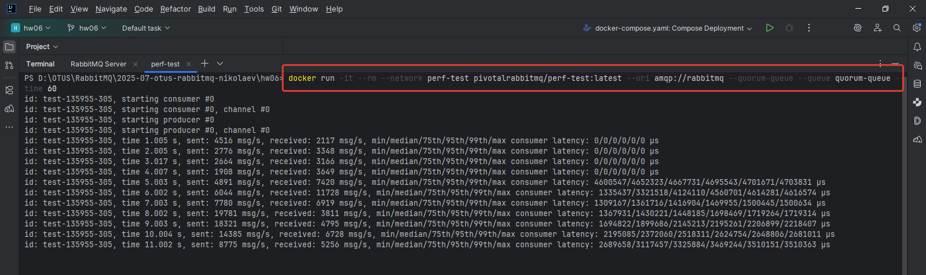

* 1. Результат выполнения теста.

Зафиксируем результат – кворумные очереди, 1 продюсер, 1 консьюмер, размер сообщения – 12 байт.

Sending rate avg: 8120 msg/s, Receiving rate avg: 8085 msg/s

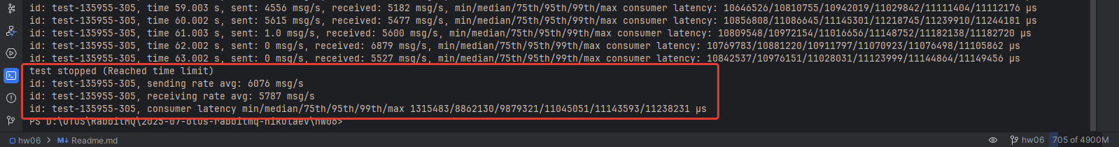

* 1. Произведем такое же тестирование, кворумные очереди, дефолтные значения, но введем для консьюмера prefetch (QoS) 500 сообщений.

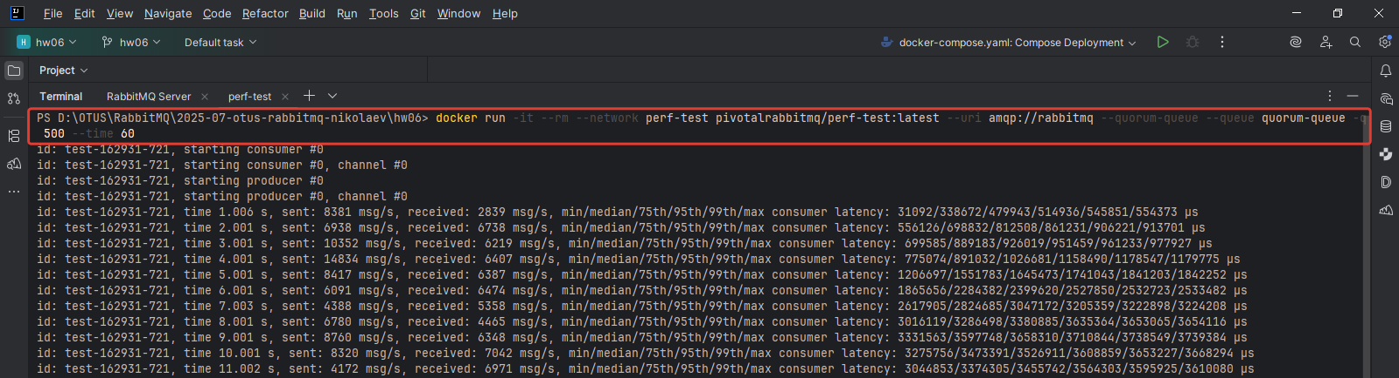

* 1. Результат выполнения теста.

Зафиксируем результат – кворумные очереди, 1 продюсер, 1 консьюмер, размер сообщения – 12 байт, prefetch - 500.

Sending rate avg: 6138 msg/s, Receiving rate avg: 5775 msg/s

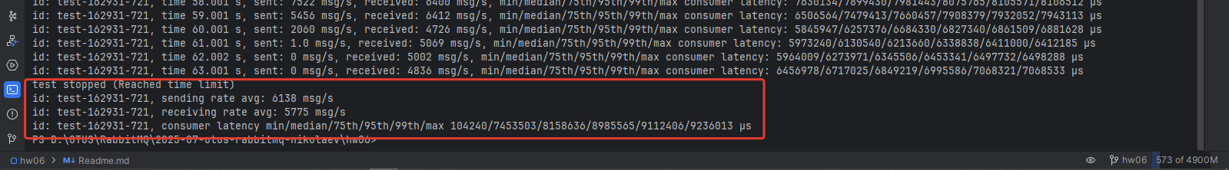

* 1. Произведем тестирование кворумной очереди изменив параметры теста. 1 продюсер, 1 консьюмер, размер сообщения – 4000 байт, prefetch – отсутствует, время тестирования – 60 секунд.

docker run -it --rm --network perf-test pivotalrabbitmq/perf-test:latest --uri amqp://rabbitmq

--quorum-queue --queue quorum-queue –size 4000 --time 60

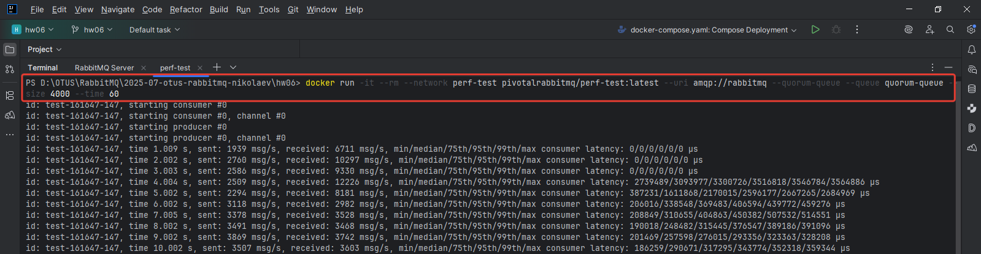

* 1. Результат выполнения теста.

Зафиксируем результат – кворумные очереди, 1 продюсер, 1 консьюмер, размер сообщения – 4000 байт.

Sending rate avg: 3027 msg/s, Receiving rate avg: 3612 msg/s

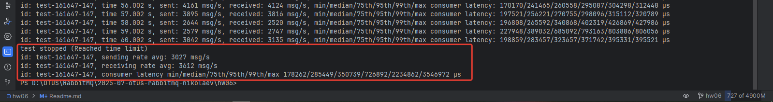

* 1. Произведем тестирование кворумной очереди изменив параметры теста. 1 продюсер, 1 консьюмер, размер сообщения – 4000 байт, prefetch – 500, время тестирования – 60 секунд.

docker run -it --rm --network perf-test pivotalrabbitmq/perf-test:latest --uri amqp://rabbitmq

--quorum-queue --queue quorum-queue –size 4000 -q 500 --time 60

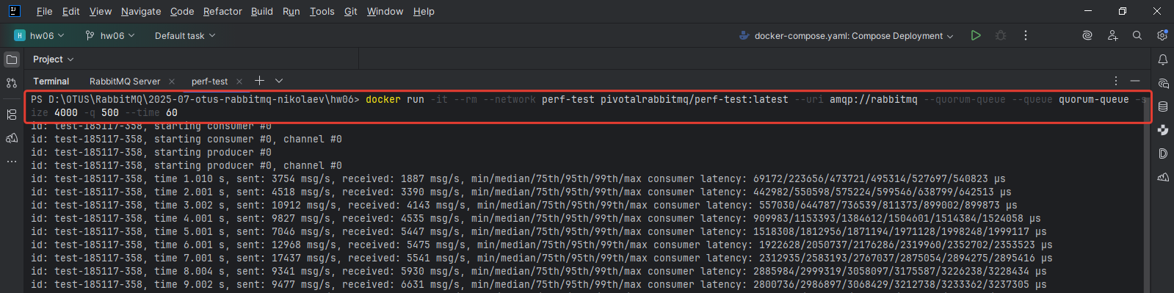

* 1. Результат выполнения теста.

Зафиксируем результат – кворумные очереди, 1 продюсер, 1 консьюмер, размер сообщения – 4000 байт, prefetch - 500.

Sending rate avg: 6457 msg/s, Receiving rate avg: 5835 msg/s

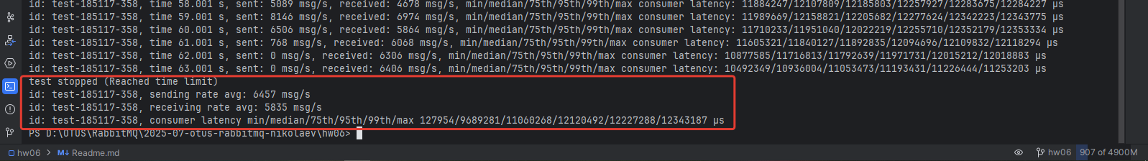

* 1. Общий результат тестирования кворумных очередей

|  |  |  |  |
| --- | --- | --- | --- |
| Номер, п/п | Параметры теста, quorum queue | Sending rate avg., msg/s | Receiving rate avg., msg/s |
| 1 | msg size – 12 bytes, no prefetch | 6076 | 5787 |
| 2 | msg size – 12 bytes, prefetch - 500 | 6138 | 5775 |
| 3 | msg size – 4000 bytes, no prefetch | 3027 | 3612 |
| 4 | msg size – 4000 bytes, prefetch - 500 | 6457 | 5835 |

1. Тестирование стримов.
   1. Создаем отдельную сеть в Docker для связи RabbitMQ сервера и stream-perf-test.

docker network create stream-perf-test

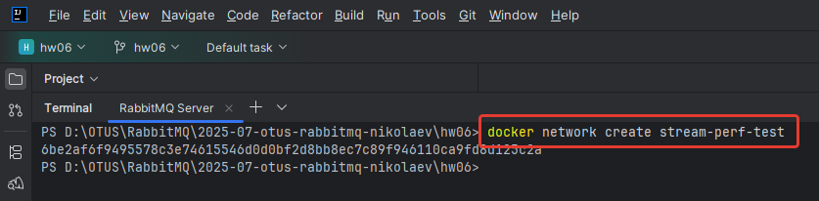

* 1. Создаем и запускаем новый докер контейнер с сервером RabbitMQ в созданной на предыдущем шаге сети.

docker run -it --rm --network stream-perf-test --name rabbitmq -p 15672:15672 rabbitmq:4.1.3-management

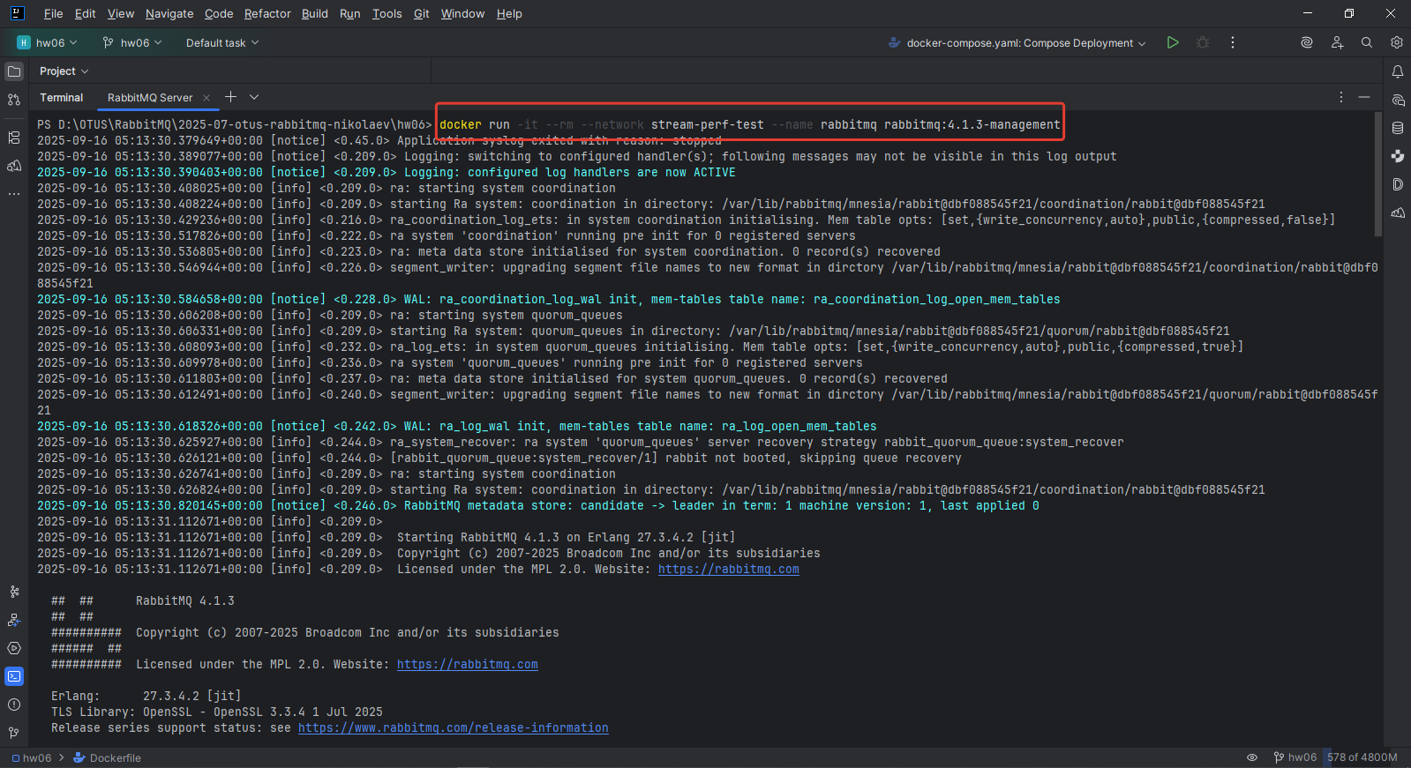

* 1. Включаем плагин rabbitmq_stream.

docker exec rabbitmq rabbitmq-plugins enable rabbitmq_stream

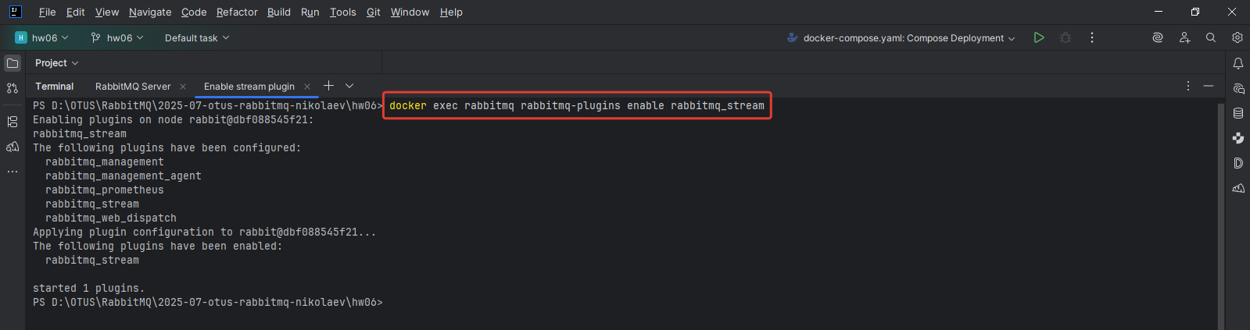

* 1. Произведем тестирование стрим очереди. Параметры теста дефолтные – 1 продюсер, размер сообщения – 12 байт, время тестирования – 60 секунд.

docker run -it --rm --network stream-perf-test pivotalrabbitmq/stream-perf-test:latest --uris rabbitmq-stream://rabbitmq:5552 --time 60

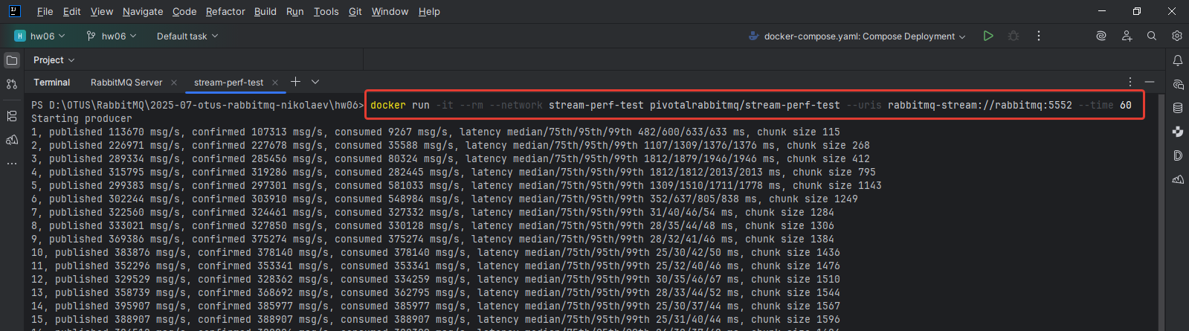

* 1. Проверяем в management-ui, что нагрузка на сервер пошла.

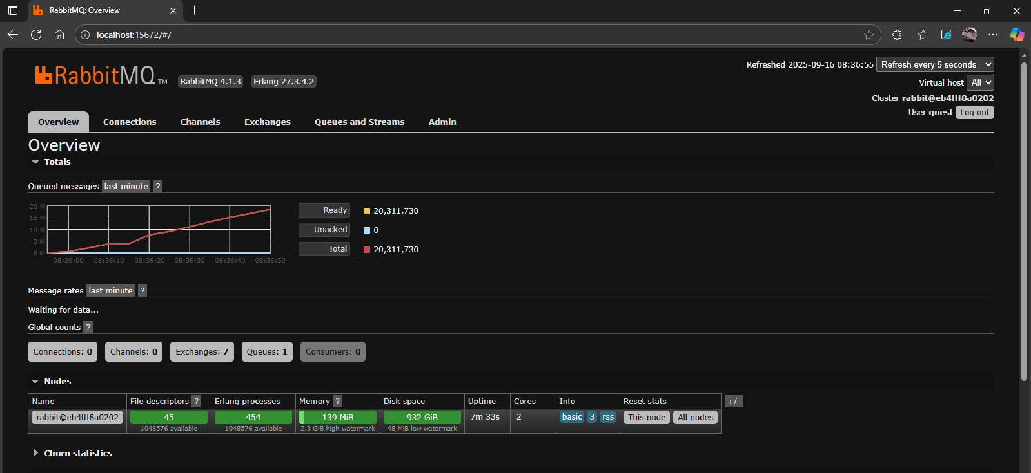

* 1. Результат выполнения теста.

Зафиксируем результат – стрим очереди, 1 продюсер, размер сообщения – 12 байт.

Published 418091 msg/s, confirmed 417925 msg/s, consumed 417857 msg/s

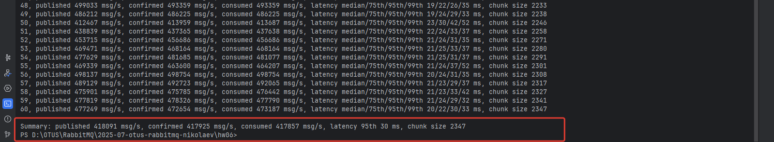

* 1. Произведем тестирование стрим очереди изменив параметры теста. Параметры теста дефолтные – 1 продюсер, размер сообщения – 4000 байт, время тестирования – 60 секунд.

docker run -it --rm --network stream-perf-test pivotalrabbitmq/stream-perf-test:latest --uris rabbitmq-stream://rabbitmq:5552 –size 4000 --time 60

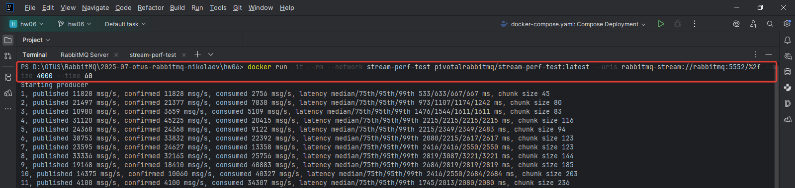

* 1. Результат выполнения теста.

Зафиксируем результат – стрим очереди, 1 продюсер, размер сообщения – 4000 байт.

Published 14220 msg/s, confirmed 14118 msg/s, consumed 13174 msg/s

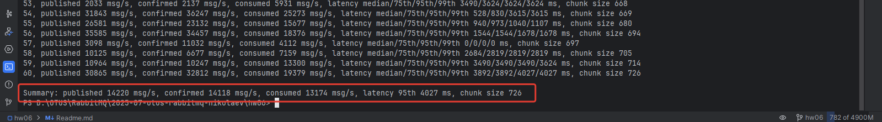

* 1. Общий результат тестирования кворумных очередей

|  |  |  |  |  |
| --- | --- | --- | --- | --- |
| Номер, п/п | Параметры теста, stream queue | Published, msg/s | Confirmed, msg/s | Consumed, msg/s |
| 1 | msg size – 12 bytes | 418091 | 417925 | 417857 |
| 2 | msg size – 4000 bytes | 14220 | 14118 | 13174 |

Выводы:

1. Размер сообщения сильно влияет на скорость передачи сообщения от продюсера к консьюмеру.
2. Кворумные очереди медленнее, чем классические, и тем более, чем стримы.
3. Стрим очереди самые быстрые, но надо заботится о количестве unconfirmed сообщений.
4. В общем случае предел предварительной выборки prefetch увеличивает скорость передачи, но этот параметр надо подбирать отдельно.